[WP-Logo_Dreieck_2_RGB](http://www.wizpro.com)

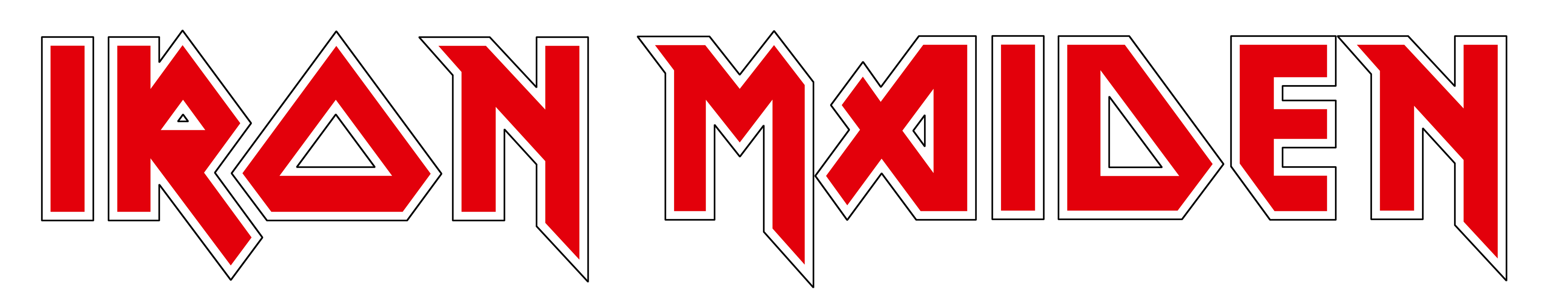

|  |
| --- |
| **Legacy Of The Beast-Sommer-Europatour 2021 auf 2022 verschoben.**  **Tickets für Frankfurt ab Mittwoch, dem 21. April 2021 erhältlich.** |

Frankfurt, 13. April 2021 – Mit Bedauern teilen **IRON MAIDEN** mit, dass die 2021-Termine für Juni und Juli der *Legacy Of The Beast-Tour* aufgrund der anhaltenden COVID-19-Pandemiebeschränkungen für globale Live-Events und Reisen verschoben werden müssen. Die *Legacy Of The Beast-Europatour* findet nun im Sommer 2022 statt. Alle Termine in Deutschland weiter unten im Text. Bereits gekaufte Tickets behalten ihre Gültigkeit.

Der Vorverkauf für die Show in **Frankfurt** startet am **Mittwoch, dem 21. April 2021 – 10.00 Uhr** mit einem exklusiven Presale der Ticketanbieter [MyTicket](https://www.myticket.de/de/iron-maiden-legacy-of-the-beast-tour-tickets/) und [CTS Eventim](https://www.eventim.de/artist/iron-maiden/). Der allgemeine Vorverkauf startet am **Freitag, dem 23. April 2021 – 10.00 Uhr**.

Wie üblich wird es einen exklusiven Vorverkauf für Mitglieder des Iron Maiden-Fanclubs **ab Montag, dem 19. April 2021 – 10.00 Uhr** geben. Vollständige Informationen gibt es auf [www.ironmaiden.com](http://www.ironmaiden.com).

Die Show in Stuttgart findet 2022 nun auf den Cannstatter Wasen statt und nicht in der Mercedes-Benz Arena, die aufgrund von Umbauarbeiten nicht zur Verfügung steht.

Die Verschiebung der *Legacy Of The Beast Tour* bringt jedoch die gute Nachricht, dass Maiden nun wieder als Headliner für die ursprünglich für 2020 geplanten europäischen Festivals fungieren kann, die aufgrund der Pandemie abgesagt wurden. Dies schließt das Graspop Festtival in Belgien ein, was bedeutet, dass die eigene Show in Antwerpen nicht mehr stattfinden wird. Darüber hinaus arbeitet die Band noch an weiteren Terminen in anderen europäischen Gebieten und wird darüber informieren, sobald sie bestätigt sind.

Manager Rod Smallwood kommentiert: “Natürlich ist die Band sehr enttäuscht, ein zweiter Sommer in Folge ohne Tournee ist sehr schwer zu ertragen, besonders mit dieser ganz besonderen Legacy-Show. Die Band sendet euch allen ihre besten Wünsche und weiß genau, dass es euch Fans genauso geht. Wie wir alle wissen, gibt es realistisch gesehen keine Alternative, also werden wir alle das Beste daraus machen und die Zeit damit verbringen, uns auf eine unvergessliche und noch spektakulärere Legacy-Tour im nächsten Jahr vorzubereiten, das versprechen wir! Bis dahin bleibt gesund und keep smart.“

**IRON MAIDEN**  
*LEGACY OF THE BEAST TOUR 2022*

**Sa. 02.07.22 Köln / RheinEnergieSTADION**Special Guests: Airbourne & Lord Of The Lost

verlegt vom 08.07.21; ursprünglich 10.06.20 / Tickets behalten Gültigkeit

**Mo. 04.07.22 Berlin / Waldbühne**Special Guests: Airbourne & Lord Of The Lost

verlegt vom 30.06.21; ursprünglich 23.06.20 / Tickets behalten Gültigkeit

**Sa. 09.07.22 Stuttgart / Cannstatter Wasen**Special Guests: Airbourne & Lord Of The Lost

verlegt vom 26.06.21; ursprünglich 18.07.20 / Tickets behalten Gültigkeit

**Mi. 20.07.22 Bremen / Bürgerweide**Special Guests: Powerwolf & Airbourne

verlegt vom 13.06.21; ursprünglich 09.06.20 / Tickets behalten Gültigkeit

**Di. 26.07.22 Frankfurt / Deutsche Bank Park**Special Guests: TBA & Airbourne verlegt vom 06.07.21.

**Tickets:**

[**www.myticket.de**](http://www.myticket.de) **01806 – 777 111 (20 Ct./Anruf – Mobilfunkpreise max. 60 Ct./Anruf)**

**und bei den bekannten Vorverkaufsstellen.**

Weitere Informationen unter:   
[www.ironmaiden.com](http://www.ironmaiden.com) | [www.warnermusic.de](http://www.warnermusic.de)

[WP-Logo_mitAdresse_RGB**www.wizpro.com**](http://www.wizpro.com)